今日动态
2024.4.30 周二 阴
记录人：杨慧
※一日活动篇
◎今日来园人数：20人出勤，4人缺勤。
姓名 | 来园情况 | 姓名 | 来园情况
刘汐妍 | × | 孙杰文 | √
魏沐溪 | √ | 张铭皓 | √
刘一凡 | √ | 肖鹏源 | √
陈清月 | √ | 冷星辰 | √
董沐瑶 | √ | 姜昊言 | √
刘诗玲 | √ | 王子木 | ×
朱梓嘉 | √ | 刘佳富 | √
沙明钰 | √ | 王慕阳 | √
陈可芯 | √ | 黄赫璟 | √
夏忆馨 | × | 陈宇杰 | √
苏忆晴 | √ | 恽修齐 | ×
华欣语 | √
颜承毅 | √

※区域游戏篇
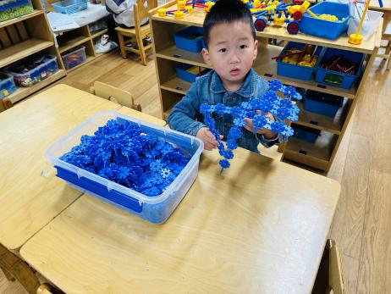 | 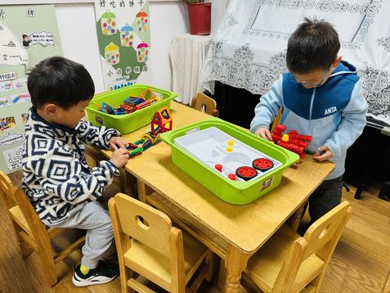 |  | 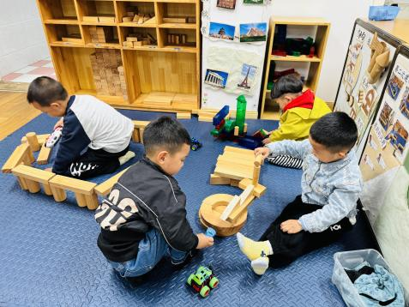
肖鹏源用雪花片搭建蜘蛛。 | 阳阳用磁力片搭建一辆火车，年年用磁力片搭建机器人。 |  | 皓皓修缮圆形高架，牛牛在搭建变形金刚，孙杰文和承承在搭建环绕形停车场。
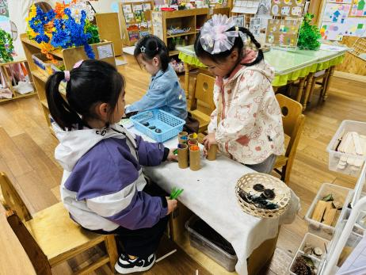 | 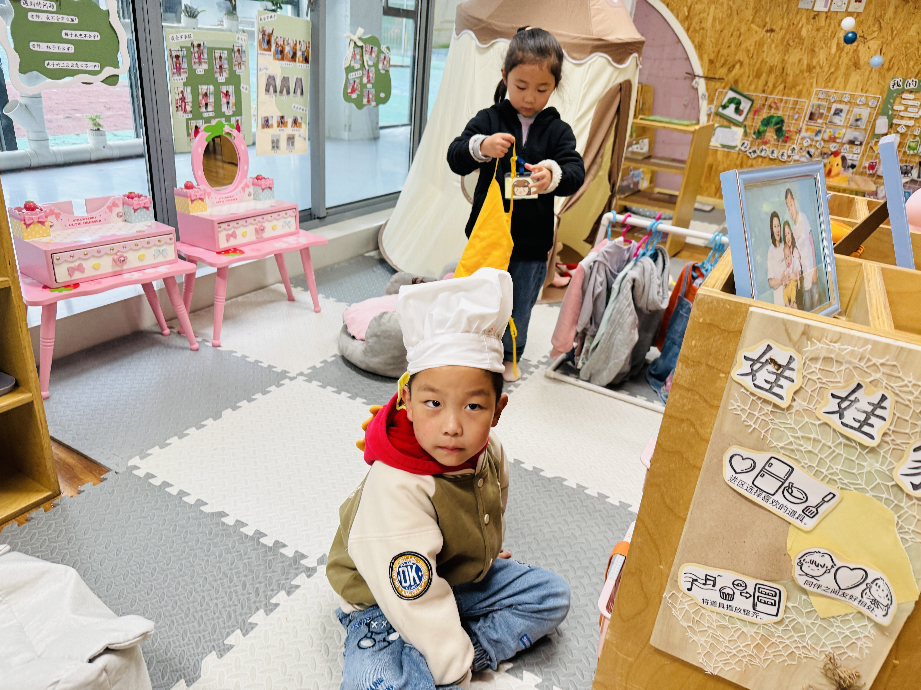 |  | 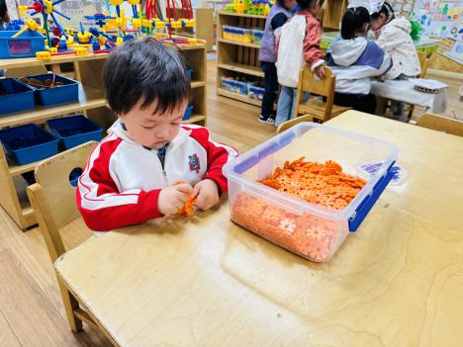
华昕语、一一和朵朵在自然材料区进行拼搭。 |  | 皮皮扮演厨师，正在想今天做什么菜，瑶瑶拿了围裙想帮皮皮穿上。 | 嘉嘉雪花片尝试搭建一个小碗。

※室外篇
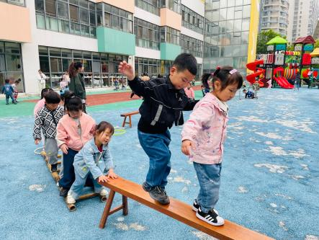 | 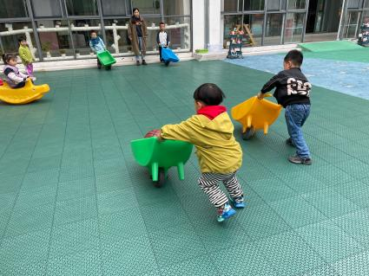 | 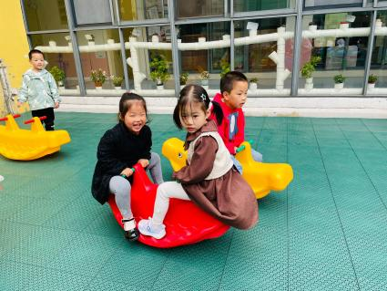

※集体活动篇
综合：各种各样的味道
味道，通常指气味或滋味，也可指抽象的情味、意味。本次活动中的味道指味觉，包括甜味、苦味、酸味、咸味、辣味等等。
现在孩子们的味觉已经非常丰富了，大部分小班的孩子已经尝过这些常吃的味道，但是一些孩子不能准确的说出这些味道的名称，还有部分幼儿口味比较单一，偏好甜的物品。
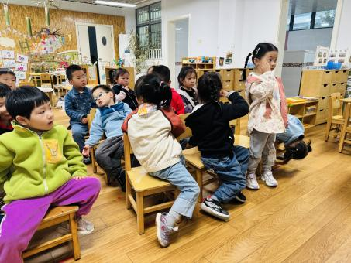 | 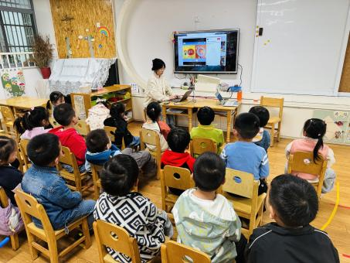 | 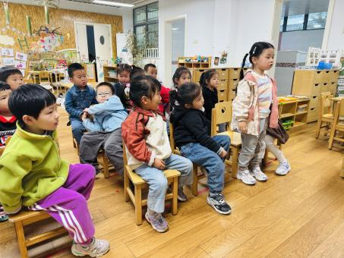

※今日点心
鲜牛奶、多样饼干、巴旦木

※午饭
扬州炒饭、山药排骨汤
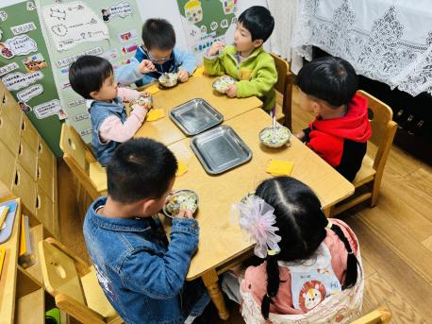 | 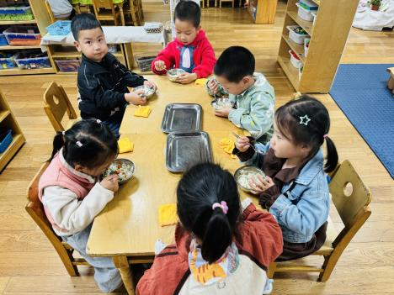
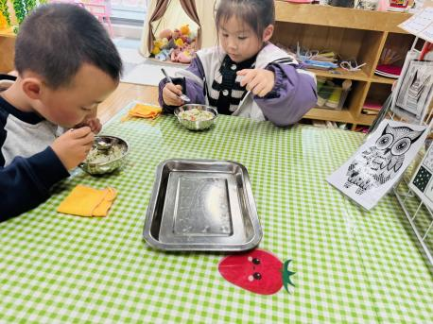 | 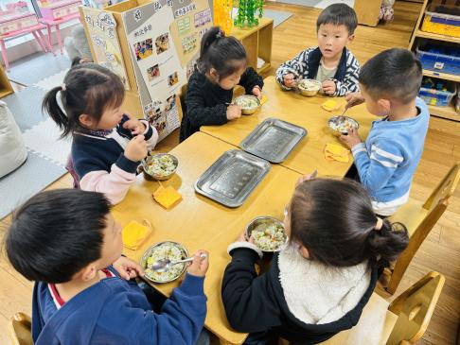

※温馨提醒：
1.春天是传染病高发季，提醒家长注意帮孩子及时修剪指甲，注意个人卫生，做好传染病预防措施。

